03.08.2020 | город Новосибирск

ЗАКЛЮЧЕНИЕ
о результатах общественных обсуждений по проекту решения о предоставлении разрешения на отклонение от предельных параметров разрешенного строительства, реконструкции объектов капитального строительства Галитарову Н. Д. (далее – проект)

В целях соблюдения права человека на благоприятные условия жизнедеятельности, прав и законных интересов правообладателей земельных участков и объектов капитального строительства города Новосибирска по проектам решений о предоставлении разрешений на отклонение от предельных параметров разрешенного строительства, реконструкции объектов капитального строительства, на основании постановления мэрии города Новосибирска от 07.07.2020 № 2021 «О проведении общественных обсуждений по проектам решений о предоставлении разрешений на отклонение от предельных параметров разрешенного строительства, реконструкции объектов капитального строительства» проведены общественные обсуждения по проекту предоставления разрешения:
«Галитарову Н. Д. (на основании заявления в связи с тем, что наличие инженерных сетей и рельеф земельного участка являются неблагоприятными для застройки) в части увеличения предельного максимального коэффициента плотности застройки земельного участка для объектов капитального строительства с видом разрешенного использования «многоквартирные многоэтажные дома» с 2,5 до 3,5 в границах земельного участка с кадастровым номером 54:35:064335:595 площадью 3762 кв. м по адресу: Российская Федерация, Новосибирская область, городской округ город Новосибирск, город Новосибирск, микрорайон Горский, з/у 14 (зона застройки жилыми домами смешанной этажности (Ж-1), подзона застройки жилыми домами смешанной этажности различной плотности застройки (Ж-1.1)).».
Начало общественных обсуждений принято с даты опубликования оповещения о начале общественных обсуждений по проекту решения в Бюллетене органов местного самоуправления города Новосибирска № 32 от 09.07.2020, размещения в официальном сетевом издании «Официальный интернет-портал правовой информации города Новосибирска» и размещения на официальном сайте города Новосибирска в информационно-телекоммуникационной сети «Интернет» по адресу: http://novo-sibirsk.ru, http://новосибирск.рф/ – 09.07.2020.
В общественных обсуждениях по проекту решения приняли участие 9 человек.
Заключение о результатах общественных обсуждений по проекту подготовлено на основании протокола № 7-2020-ОПП от 31.07.2020.
Внесенные предложения и замечания участников общественных обсуждений по проекту решения, экспертов общественных обсуждений, а также аргументированные рекомендации комиссии по подготовке проекта правил землепользования и застройки города Новосибирска о целесообразности или нецелесообразности учета внесенных предложений и замечаний приведены в приложении к настоящему заключению.

По результатам проведения общественных обсуждений по проекту сделано следующее заключение:
1. Считать состоявшимися общественные обсуждения по проекту.
2. Процедура проведения общественных обсуждений по проекту осуществлена в соответствии с Градостроительным кодексом Российской Федерации, Федеральным законом от 06.10.2003 № 131-ФЗ «Об общих принципах организации местного самоуправления в Российской Федерации», решением Совета депутатов города Новосибирска от 24.06.2009 № 1288 «О Правилах землепользования и застройки города Новосибирска» и решением Совета депутатов города Новосибирска от 20.06.2018 № 640 «О порядке организации и проведения в городе Новосибирске общественных обсуждений и публичных слушаний в соответствии с законодательством о градостроительной деятельности».
3. Предоставить Галитарову Н. Д. разрешение на отклонение от предельных параметров разрешенного строительства, реконструкции объектов капитального строительства (на основании заявления в связи с тем, что наличие инженерных сетей и рельеф земельного участка являются неблагоприятными для застройки) в части увеличения предельного максимального коэффициента плотности застройки земельного участка для объектов капитального строительства с видом разрешенного использования «многоквартирные многоэтажные дома» с 2,5 до 2,98 в границах земельного участка с кадастровым номером 54:35:064335:595 площадью 3762 кв. м по адресу: Российская Федерация, Новосибирская область, городской округ город Новосибирск, город Новосибирск, микрорайон Горский, з/у 14 (зона застройки жилыми домами смешанной этажности (Ж-1), подзона застройки жилыми домами смешанной этажности различной плотности застройки (Ж-1.1)).
Заместитель председателя комиссии по подготовке проекта правил землепользования и застройки города Новосибирска | В. Н. Столбов
Секретарь комиссии по подготовке проекта правил землепользования и застройки города Новосибирска | Е. В. Спасская

Приложение к заключению о результатах общественных обсуждений по проекту решения о предоставлении разрешения на отклонение от предельных параметров разрешенного строительства, реконструкции объектов капитального строительства Галитарову Н. Д.

Внесенные предложения и замечания участников общественных обсуждений по проекту решения о предоставлении разрешения на отклонение от предельных параметров разрешенного строительства, реконструкции объектов капитального строительства Галитарову Н. Д. (далее – проект решения), экспертов общественных обсуждений, а также аргументированные рекомендации комиссии по подготовке проекта правил землепользования и застройки города Новосибирска (далее – комиссия) о целесообразности или нецелесообразности учета внесенных предложений и замечаний

№ п. | Сведения о внесенных предложениях и замечаниях | Содержание предложений и замечаний  (содержание предложений и замечаний приведено в редакции участников общественных обсуждений) | Аргументированные рекомендации комиссии о целесообразности или нецелесообразности учета внесенных предложений и замечаний

1 | 2 | 3 | 4
1 | Регистрационный номер – 1, порядковый номер пункта – 1,  инициатор – эксперт;  регистрационный номер – 2, порядковый номер пункта – 1,  инициатор – эксперт | Предоставить разрешение | Предложение учтено в связи с тем, что не выявлено нарушений норм действующего законодательства, а также в связи с тем, что наличие инженерных сетей и рельеф земельного участка являются неблагоприятными для застройки.
 | Регистрационный номер – 3.1, инициатор – участник общественных обсуждений; | Повышение коэффициента плотности считаю недопустимым в связи с отсутвием необходимого количества объектов соцкультбыта (школ, детских садов) на данной и смежной территории.
 | Регистрационный номер – 3.2, инициатор – участник общественных обсуждений; | Против строительства, в связи с огромной загруженностью школы № 210 (в 1 класс набрано в 2019 году 5 классов), детского садика №298 (даже рядом проживающие дети не попадают в него), отсутствием полноценной поликлиники на микрорайоне (а в детской поликлинике на педиатров большая нагрузка, в связи с застройкой). Кроме того, при продлении и расширении дороги, под большим вопросом будет безопасность детей, следующих из школы и в школу, а так же в детский сад №298, в связи с увеличением потока машин, в том числе и огромного количества строительной техники. Машины будут развозить грязь в осенне-весенний период по внутриквартальным проездам микрорайона, тем самым ухудшать проходимость для жителей и школьников. Прогулки детей в садике и занятия по физкультуре в школе будут под большим вопросом, так как строительная техника будет загрязнять и без того не очень чистый воздух. Более того, дорога будет проходить по инженерным сетям, которые у нас на микрорайоне постоянно находятся на ремонте. А про загруженность тепло, электро сетей можно и не говорить. Нагрузка на них огромная, в следствии чего и происходят постоянные аварии. Новая дорога откроет доступ для проезда машин с основной магистрали по внутриквартальной и внутридомовой территории, которая из без того страдает при пробках на основной дороге. Порой даже выход из подъездов и передвижение по внутридворовой территории жителей затруднено из-за большого количества желающих объехать пробки. И в заключении, у жителей нет никакой информации по строительству м/р Горского, 14. | Учет внесенных предложений нецелесообразен, поскольку наличие инженерных сетей и рельеф земельного участка являются неблагоприятными для застройки, а также в связи с тем, что Проектом планировки территории запланировано развитие Горского микрорайона в зоне объектов дошкольного, начального общего, основного общего и среднего (полного) общего образования, предусматривающего строительство дошкольной образовательной организации (детского сада), а также общеобразовательного учреждения (школы) в непосредственной близости от планируемого многоквартирного жилого дома
 | Регистрационный номер – 3.3, инициатор – участник общественных обсуждений; | Против строительства жилого дома. Увеличится нагрузка на коммуникации, в связи с этим будут частые перебои воды, водоотведение и канализационные стоки не будут справляться что будет приводить к авариям. Мест в школе и садах не хватает. Условия для строительства дома не позволительны. Руководители органов, отвечающих за принятие решения о строительстве жилого дома по указанному адресу, лишь поверхностно знакомы с предполагаемым местом застройки, и только с позиций заинтересованных в этом строительстве лиц. Иначе для всех стало бы очевидным, что строительство дома на данном участке НЕУМЕСТНО!!! Так же строительство дороги... Расположение дороги планируется вдоль садика и школы. Так же лишаемся озеленения и пешеходных дорожек,тишины и покоя (в доме проживают семьи, имеющие малолетних детей!!!); а главное, круглосуточные выбросы от магистрали. | Учет внесенных предложений нецелесообразен, поскольку наличие инженерных сетей и рельеф земельного участка являются неблагоприятными для застройки, а также в связи с тем, что Проектом планировки территории запланировано развитие Горского микрорайона в зоне объектов дошкольного, начального общего, основного общего и среднего (полного) общего образования, предусматривающего строительство дошкольной образовательной организации (детского сада), а также общеобразовательного учреждения (школы) в непосредственной близости от планируемого многоквартирного жилого дома
 | Регистрационный номер – 3.4, инициатор – участник общественных обсуждений; | Против строительства. На данной дороге итак перегруз в учебный год. Родители везут детей в школу и сад, создается пробка, жители дома № 5 имеют трудности с выездом из двора. Многоэтажный дом на данном участке не к месту и только испортит вид микрорайона. В приоритете должно быть создание зеленых зон, спортивных секций, особенно в округе образовательных учреждений, а не точечная застройка жильем. | Учет внесенных предложений нецелесообразен, поскольку наличие инженерных сетей и рельеф земельного участка являются неблагоприятными для застройки, а также в связи с тем, что Проектом планировки территории запланировано развитие Горского микрорайона в зоне объектов дошкольного, начального общего, основного общего и среднего (полного) общего образования, предусматривающего строительство дошкольной образовательной организации (детского сада), а также общеобразовательного учреждения (школы) в непосредственной близости от планируемого многоквартирного жилого дома
 | Регистрационный номер – 3.5, инициатор – участник общественных обсуждений; | Против отклонения от предельных параметров разрешенного строительства. На данной территории наблюдается перегруженность детских садов, школы, внутриквартальных проездов, отсутствие парковок для автомобилей. | Учет внесенных предложений нецелесообразен, поскольку наличие инженерных сетей и рельеф земельного участка являются неблагоприятными для застройки, а также в связи с тем, что Проектом планировки территории запланировано развитие Горского микрорайона в зоне объектов дошкольного, начального общего, основного общего и среднего (полного) общего образования, предусматривающего строительство дошкольной образовательной организации (детского сада), а также общеобразовательного учреждения (школы) в непосредственной близости от планируемого многоквартирного жилого дома
 | Регистрационный номер – 3.6, инициатор – участник общественных обсуждений; | Не вижу оснований для такого постановления. Застройщик знал о параметрах участка до того, как собирался там строить. Ухудшения условий не произошло. Кроме того, в проекте постановления нет даже формальных обоснований. Сложный рельеф и отсутствие инженерных сетей - это основание вообще отказать в разрешении на строительство. | Учет внесенных предложений нецелесообразен, поскольку наличие инженерных сетей и рельеф земельного участка являются неблагоприятными для застройки
 | Регистрационный номер – 3.7, инициатор – участник общественных обсуждений; | Увеличение плотности застройки с 2,5 до 3,5 то есть на 40%, разрешит застройщику построить на этом участке дополнительно до 3762 м2 квартир. С 9405 м2 до 13167 м2. Что при рыночной цене квадратного метра в этом районе (80тыс.руб. м2) – даст более 300 млн рублей к выручке от предполагаемой продажи этих квартир.  Из проекта, опубликованного на Электронной демократии Новосибирской области не ясно, где проходят сети и почему конфигурация участка мешает строить в жилье по действующим нормативам в 2,5.  Согласно выписке из ЕГРН, участок уже менял владельцев и собственник очевидно видел, что покупает, не от бабушки в наследство участок получил. Почему город должен делать исключения для подобного рода дельцов? | Учет внесенных предложений нецелесообразен, поскольку наличие инженерных сетей и рельеф земельного участка являются неблагоприятными для застройки
 | Регистрационный номер – 3.8, инициатор – участник общественных обсуждений; | 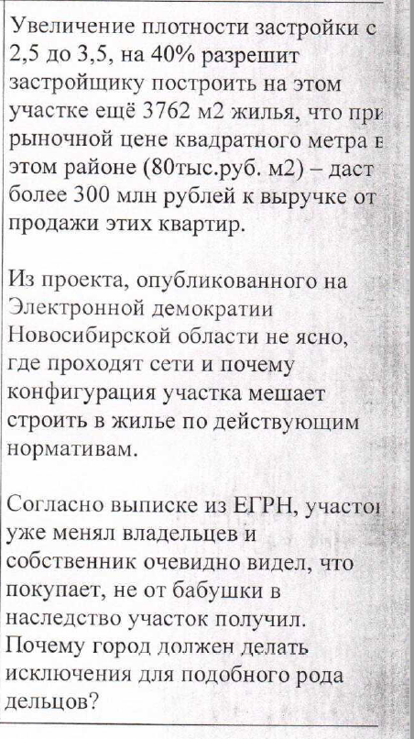 | Учет внесенных предложений нецелесообразен, поскольку наличие инженерных сетей и рельеф земельного участка являются неблагоприятными для застройки
2 | Регистрационный номер – 3.9, инициатор – участник общественных обсуждений; | 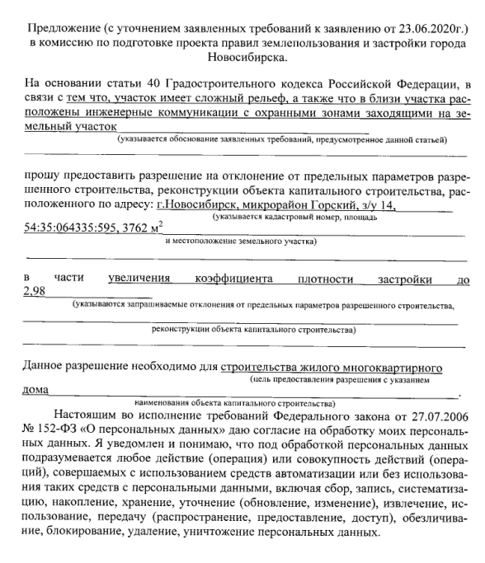 | Предложение учтено в связи с тем, что не выявлено нарушений норм действующего законодательства, а также в связи с тем, что наличие инженерных сетей и рельеф земельного участка являются неблагоприятными для застройки.

____________

